# Jurnal

1. Implementasi class diagram di atas : (TOTAL 42,5)
   1. Implementasi seluruh class, attribute, dan method berdasarkan class diagram diatas (12,5)
   2. Implementasi method **display** dengan mengoutputkan value semua atribut Email (5)
   3. Implementasi method **save** dengan menyimpan hanya value dari atribut sender, content, dan starred (12.5)
   4. Implementasi method **load** dengan mengembalikan hanya value dari atribut sender, content, dan starred (12.5)
2. Buatlah driver untuk pengujian dengan implementasi : (TOTAL 27,5)
   1. Buat minimal 3 instance Email (5)
   2. Simpan semua instance Email dengan method **save** ke sebuah file bernama email.dat (10)
   3. Buka file email.dat, ambil dan kembalikan semua instance Email yang tersimpan tadi dengan method **load**, setelah itu panggil **display** di tiap instance Email untuk validasi apakah value sebelum disimpan ke file sama dengan value setelah diambil dari file dan hanya value dari atribut sender, content, dan starred saja yang di-set (12,5)

Contoh output:

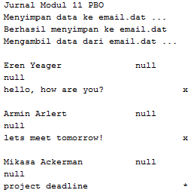

Jawab 1 - 2 :

Class Email

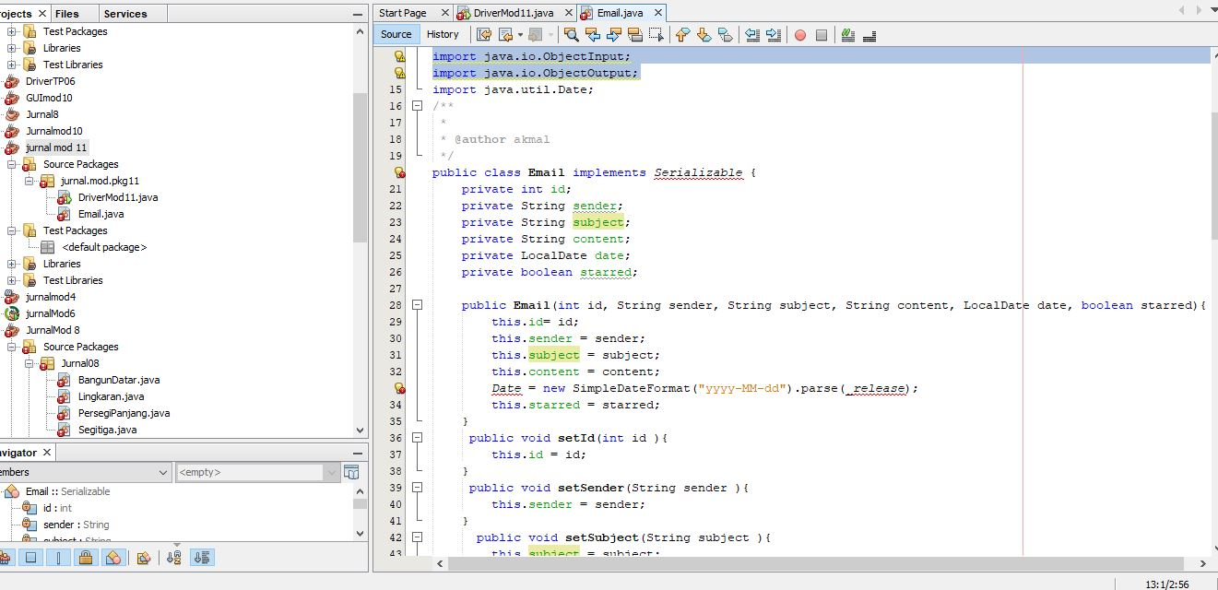

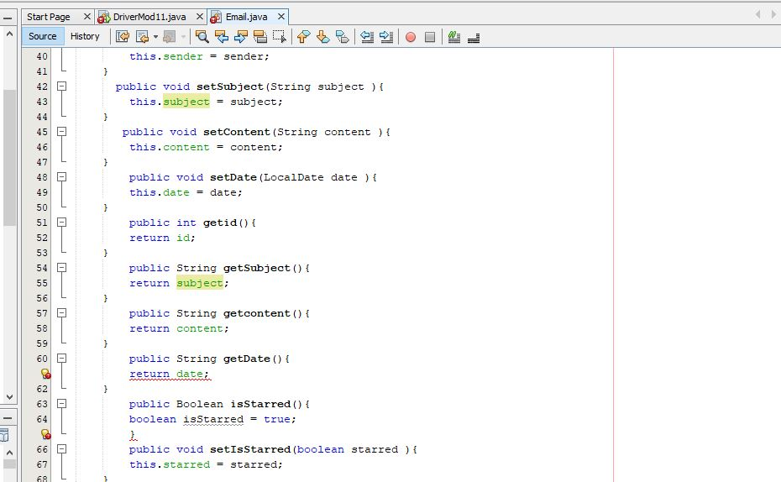

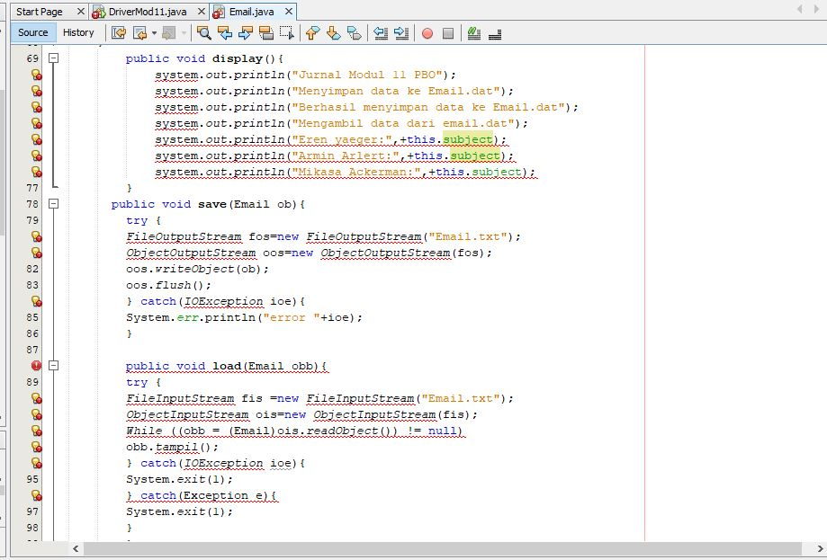

Driver

